Nelikopter ehk neljatiivikuline helikopter (Quadkopter)

http://blog.oscarliang.net/build-a-quadcopter-beginners-tutorial-1/

3D-mudelid Solidworks keskkonnas

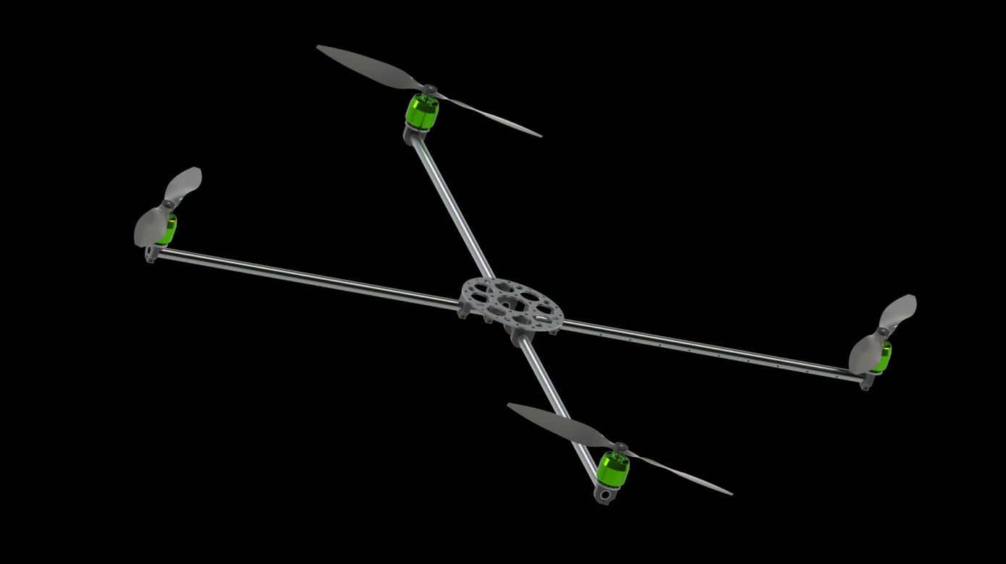

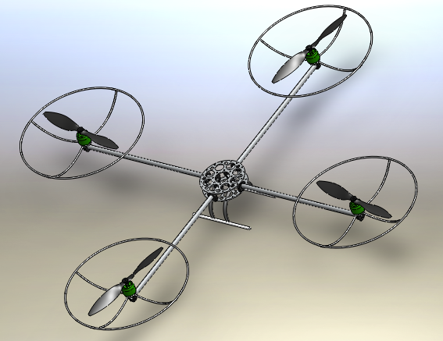

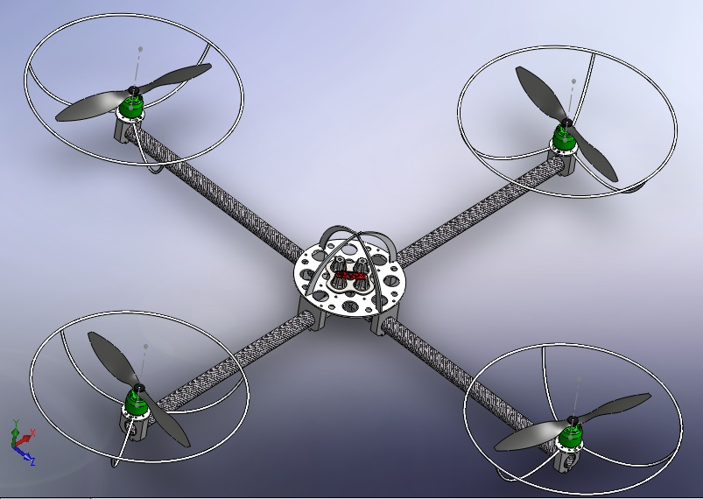

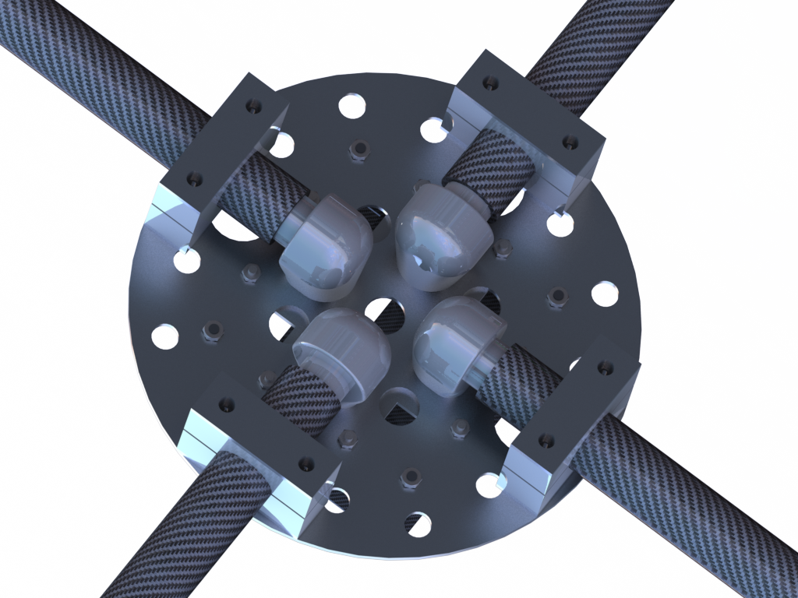
Torukinnitused keskplaadil

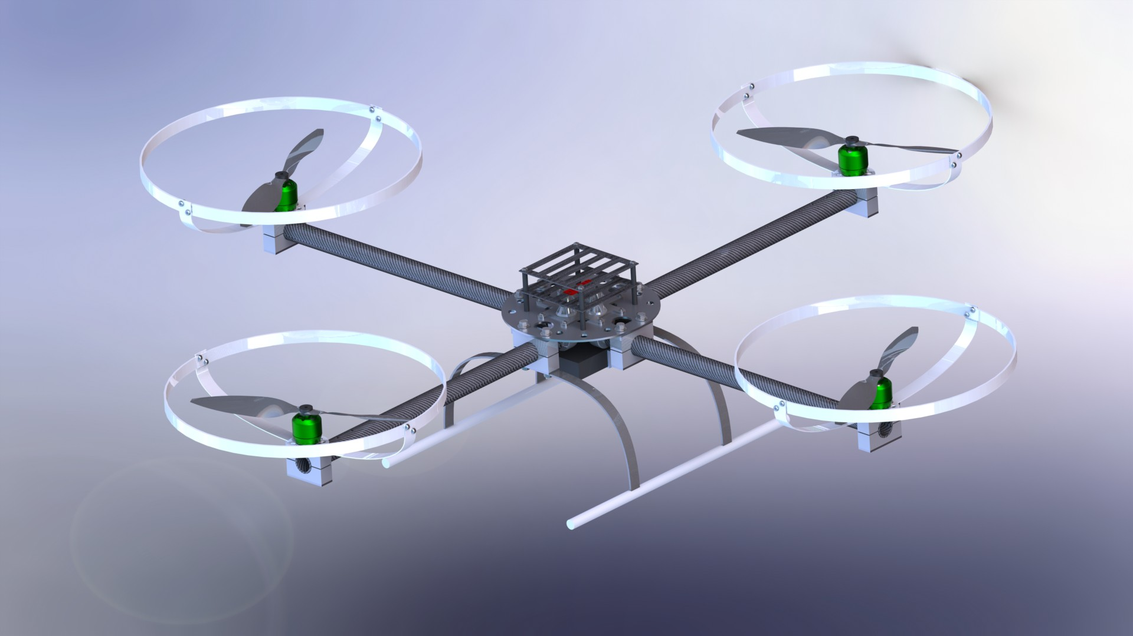

Materjalid

Most available materials for the frame are:
- Carbon Fiber
- Aluminium
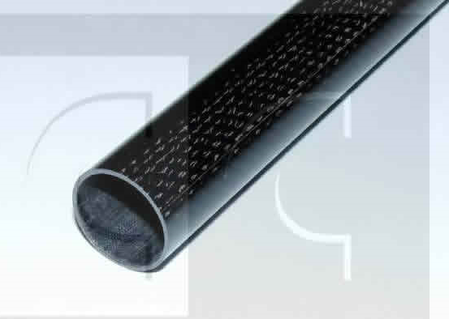
- Wood, such as Plywood or MDF (Medium-density fibreboard)

- Torud – Kaalu säästmiseks valisime süsinikkiud torud, mis on kergemad ja jäigemad kui samade mõõtmetega alumiiniumist torud.

Süsinikkiud toru
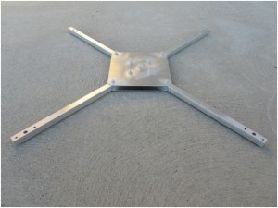
Alumiiniumist nelikanttorud

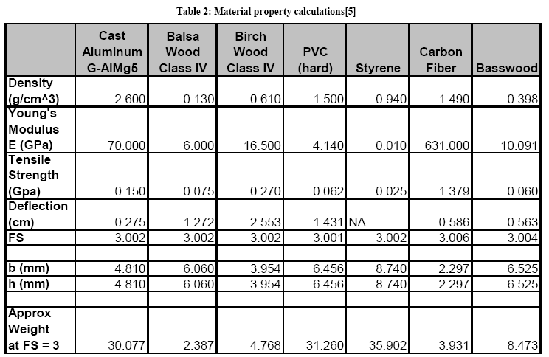
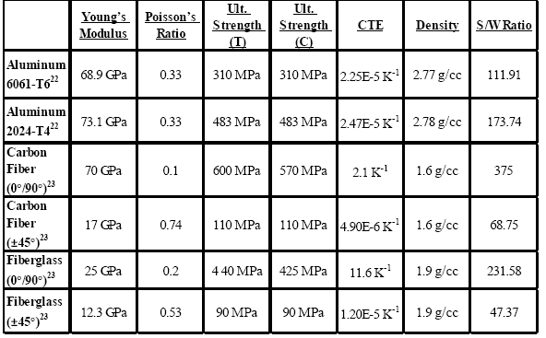

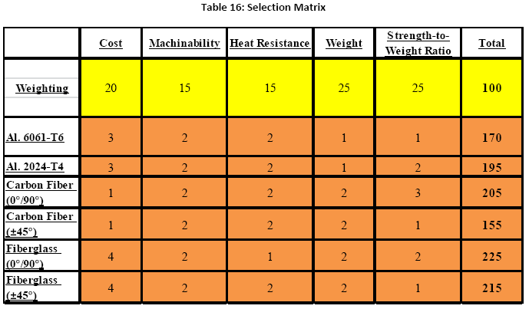

Valitakse 4 süsinikkiust toru
CF tube 20 mm x 16 mm x 2000 mm
Hind: 105,60 EUR
http://www.online-shop.carbon -composite.com/index.php
Ühe tiiviku vajalik tõstejõud = ( Kaal x 2 ) / 4

Tõstetav kaal 40 N ehk tõstetav mass sh kopteri enda mass on 4 kg

Ühe tiiviku vajalik tõstejõud : 20N = (40Nx2)/4

F = 20 N

l = 350 mm

M (Nm) paindemomendi epüür

M_{max} = F· l = 20· 0,350 =7 Nm

Toru ristlõikes tekkiv painepinge (bending stress)
$σ=\frac{M_{x}⋅y}{I_{x}}≤\left[σ\right]$,

Kus M_{x} on paindemoment x telje suhtes M = F ∙ l, kus F on kopteri ühe tiiviku tõstejõud 20 N ja l = 350 mm on toru pikkus.
y on ristlõike kõige kaugemal oleva punkti kaugus x-teljest.
I_{x} – ristlõike inertsimoment x-telje suhtes.
[σ] – lubatav materjali tõmbepinge, süsinikkiudtoru korral σ_{y} / [S] = 600/10 = 60 MPa

Ümartoru:$I_{x}=\frac{{πD}^{4}}{\text{64}}−\frac{{πd}^{4}}{\text{64}}$ = 4634,6 mm⁴ = 4,63 ∙ 10⁻⁹ m⁴
Nelikanttoru (ruut): $I_{x}=\frac{b_{2^{4}}}{\text{12}}−\frac{b_{1^{4}}}{\text{12}}$= 7872 mm⁴ = 7,87 ∙ 10⁻⁹ m⁴

Ø d = 16
Ø d = 20
y
x
x
y
b₁ = 16
b₂ = 20

Süsinikkiudtoru korral:
$σ=\frac{M_{x}⋅y}{I_{x}}=\frac{F⋅l⋅y}{I_{x}}=\frac{\text{20}⋅0,\text{35}⋅0,\text{01}}{4,\text{63}⋅{\text{10}}^{−9}}=\text{15118790}$ Pa = 16 MPa < 600 MPa /10 = 60 MPa

$σ=\frac{M_{x}⋅y}{I_{x}}=\frac{F⋅l⋅y}{I_{x}}=\frac{\text{20}⋅0,\text{35}⋅0,\text{01}}{7,\text{87}⋅{\text{10}}^{−9}}=\text{8894536}$ Pa = 9 MPa< 600 MPa /10 = 60 Mpa

Kui näiteks võrrelda süsinikiudtoru paindetugevust alumiiniumtoru tugevusega, siis

Aluminium G-AlMg-5 korral lubatav tõmbepinge väärtus oleks 15 MPa:
[σ] = σ_{y} / [S] = 150/10 = 15 MPa

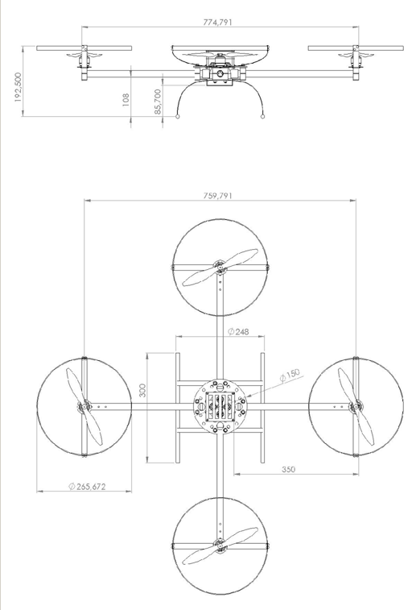

Simulatsioon on alternatiivne variant käsitsi tehtud tugevusarvutustele. Simulatsiooni võib teostada Solid Works simuleerimiskeskkonnas või ANSYS tarkvara abil.

Näide: Quadcopteri torude kontroll paindele (deformatsioonid + pinged)
